Муниципальное автономное дошкольное образовательное учреждение городского округа Саранск «Детский сад №112»

Модуль НОД во второй младшей группе
(«Художественно-эстетическое развитие)

«Почему их так назвали?»

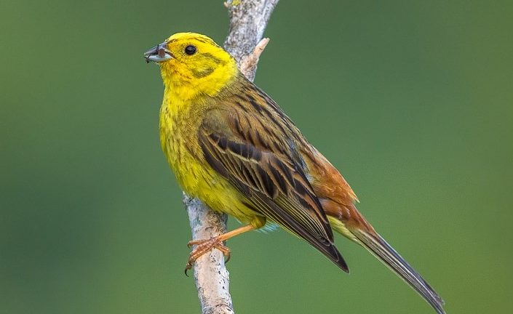

Подготовила:
Надежкина Ирина Александровна

Программное содержание: закреплять знания о строении птиц, прививать интерес к рисованию, радоваться полученному результату, развивать воображение, воспитывать аккуратность в работе, заботливое отношение к птицам.
Методы и приемы:
1. Словесные (Художественное слово. Беседа о птицах.)
2. Наглядные (иллюстрации)
3. Практические (Показ способов и приемов рисования.)
Материал:
Альбомный лист, карандаши цветные, влажные салфетки. Изображение птиц на листе бумаги.
Предварительная работа:
Рассматривание иллюстраций, открыток, картин с изображением птиц, наблюдение за птицами на прогулке.
В: Сегодня, когда я шла в детский сад, светило ярко солнышко. И мне так захотелось ему
улыбнуться. А вы хотели бы улыбнуться солнышку?
Д: - Да.
В: Возьмитесь за руки, посмотрите друг на друга и улыбнитесь. Какое у вас настроение?
Д: Хорошее
В: Послушайте стихотворение.
То не каша — птица это
Желтоватым птица цветом.
А живёт в овсе желтянка,
И зовут её овсянка.
В: Ребята, кто же к нам прилетел?
Д: Овсянка

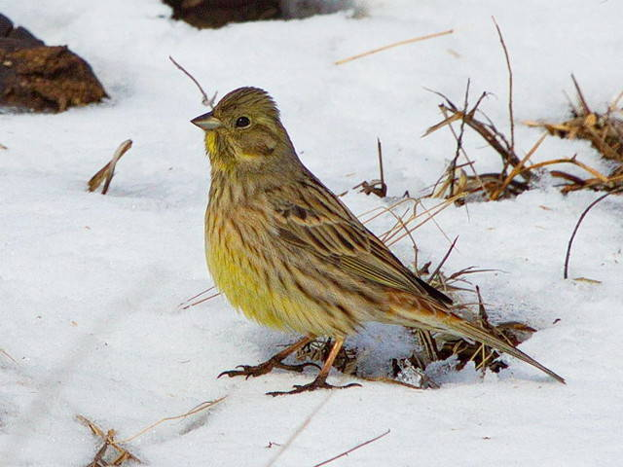
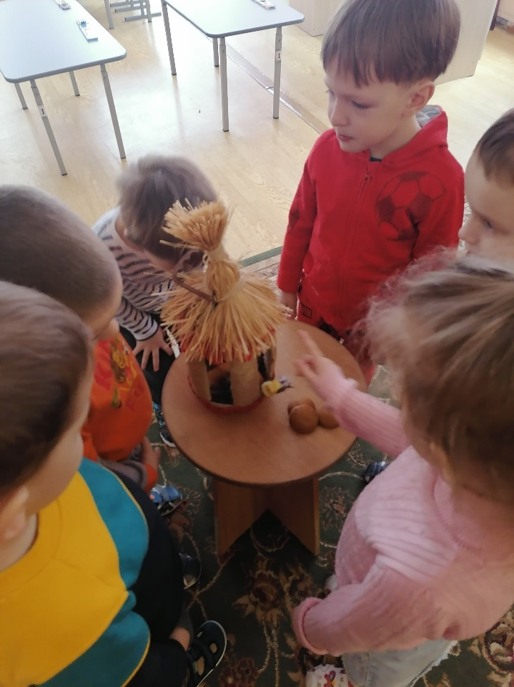

В: Как его описывает автор в стихотворении?
Д: ответы детей
В: Молодцы, правильно!
В: Кто мне скажет, почему эти птицы перелетные?
Д: Потому что они прилетают весной
В: Все верно
В: К нам тоже в группу прилетели овсянки, но они очень грустные, их не принимают в стаю
Посмотрите ребята на них, они похожи на своих собратьев?
Д: Нет
В: А почему?
Д: Ответы детей
В: Да ребята, они не такие желтенькие, как их друзья. Мы можем им помочь?
Д: Да
В: Как мы поможем овсянкам?
Д: Мы их раскрасим.

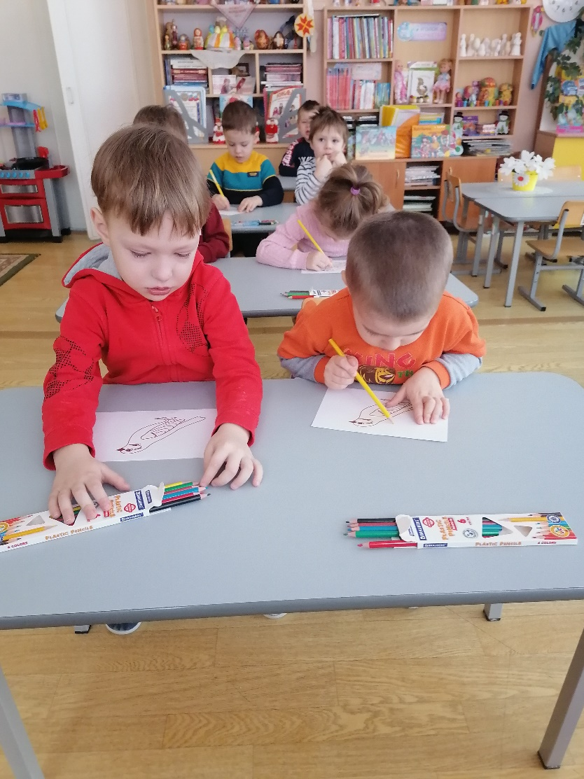
В: Что нам для этого понадобится?
Д: Карандаш желтого цвета.
В: Перед началом работы надо размять наши пальчики
Пальчиковая гимнастика: «Птички»
Птички полетели (Большой палец отгибают в горизонтальное положение, сверху
присоединяют сомкнутые прямые пальцы.)
Крыльями махали. (Машут ладонями с широко раскрытыми пальцами)
На деревья сели (Руки вверх все пальцы широко расставлены)
Вместе отдыхали. (Большой палец отгибают в горизонтальное положение, сверху
присоединяют сомкнутые прямые пальцы.)
В: Какие вы все молодцы, как вы аккуратно раскрасили птичек!
И овсянки-предвестники весны очень рады!
Что вам понравилось на занятии?
Д: Ответы детей
В: Спасибо вам ребята за помощь птичкам. Они для вас приготовили подарки, вкусное овсяное печенье!
